**PLAN DE CLASE/NOTA TÉCNICA**

**NIVEL: PRIMARIA**

**JUEVES 09 MARZO**

**1.- NOMBRE DEL PROFESOR: ANA LILIA HERNÁNDEZ SÁNCHEZ GRADO: 5TO GRUPO: “A”**

**2.- ASIGNATURA: VIDA SALUDABLE**

**3.- TRIMESTRE: 2°**

**4.- SEMANA: DEL 07 AL 11 DE MARZO 2022**

**5.- TIEMPO: 20 MINUTOS**

**6.- TEMA: LA SOLIDARIDAD**

**7.- PROPÓSITOS: Conocer la importancia de ser solidario con las demás personas**

**8.- COMPETENCIA: Social**

**9.- APRENDIZAJE ESPERADO: Identifica la importancia de cuidarnos y ayudarnos entre todos**

**10.- CONTENIDOS: Bienestar, salud y medio ambiente**

**11.- RECURSOS:** Nota técnica con imágenes y explicación

**12.- MATERIALES:** Cuaderno, dispositivo electrónico, plataforma

**13.- IMPLEMENTACIÓN DE ACCIONES DEL P.E.M.C****:** Identifica la importancia de cuidarnos y ayudarnos entre todos ante diversas adversidades

**14.- INICIO:**

Comenzaremos preguntándoles qué entienden por solidaridad o ser solidario, de qué manera pueden poner en práctica este concepto.

* **Actividad rompe hielo: Lluvia de ideas sobre la solidaridad**
* **Preguntas introductorias: ¿Creen que han sido solidarios en algún momento?**

**15.- INICIO**

**“SOLIDARIDAD”**

**16.- DESARROLLO:**

La **solidaridad** es un valor que se caracteriza por la colaboración mutua entre los individuos, lo que permite lograr la superación de los más terribles desastres, como guerras, pestes, enfermedades, entre otros.



**16.- CIERRE:**

**Actividad y Tipo de organización: Individual ( ) Equipo ( ) Grupal ( X )**

**\*Realiza el apunte sobre la solidaridad y escribe 3 ejemplos en donde hayas puesto en práctica la solidaridad.**

**17.- EVALUACIÓN: Autoevaluación ( ) Coevaluación ( X ) Heteroevaluación ( )**

Se evaluará la participación durante la clase, así como, la actividad del cuaderno con el objetivo identificar si existen dudas sobre el tema visto.

* **ACTITUDINAL:** Cumple con su asistencia y participación
* **CONCEPTUAL:** Completa sus actividades en tiempo y forma
* **PROCEDIMENTAL:** Reconoce la importancia de ser solidario con los demás

**18.- TAREA:**

**\*Sin tarea**

**PLAN DE CLASE/NOTA TÉCNICA**

**NIVEL: PRIMARIA**

**JUEVES 09 MARZO**

**1.- NOMBRE DEL PROFESOR: Ana Lilia Hernández Sánchez GRADO: 3° GRUPO: “A”**

**2.- ASIGNATURA: MATEMÁTICAS**

**3.- TRIMESTRE: 2°**

**4.- SEMANA: Semana del 06 al 10 de marzo 2023**

**5.- TIEMPO: 50 minutos**

**6.- TEMA: SUMA Y RESTA DE MEDIOS**

**7.- PROPÓSITOS: Resolver problemas de suma y resta con fracciones del mismo denominador**

**8.- COMPETENCIA:** **Número, álgebra y variación**

**9.- APRENDIZAJE ESPERADO: Resuelve problemas de suma y resta con fracciones del mismo denominador (medios, cuartos y octavos)**

**10.- CONTENIDOS: Suma y resta de medios**

**11.- RECURSOS:** Nota técnica con imágenes y explicación

**12.- MATERIALES:**  libro, lápices y colores, plataforma

**13.- IMPLEMENTACIÓN DE ACCIONES DEL P.E.M.C.** Llegar a un 90% de aprovechamiento en las matemáticas, cálculo mental, lectura, comprensión

**14.- INICIO:**

Comenzaremos recordando cómo se representan las fracciones

* **Actividad rompe hielo: Lectura libro matemáticas SM página 110**
* **Preguntas introductorias: ¿Cómo resolvemos sumas con mismo denominador?**

**15.- DESARROLLO:**

**SUMA Y RESTA DE MEDIOS**

Al tener el mismo denominador en las fracciones que vamos a sumar o restar, **dejamos el mismo denominador y sumamos o restamos el numerador**. Vamos a ver un ejemplo. Si sumamos 7/10 y 10/10, dejamos 10 como denominador de la fracción resultante y sumamos los numeradores, 7 + 10 = 17

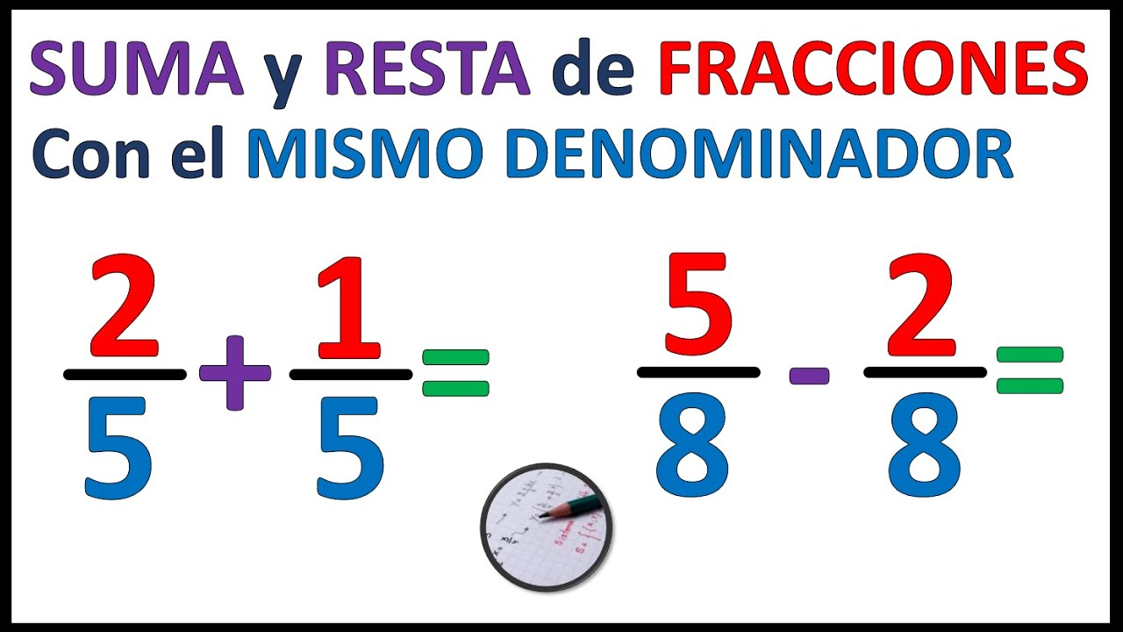

**EJERCICIO 1: Resuelve las siguientes sumas y restas en tu cuaderno.**

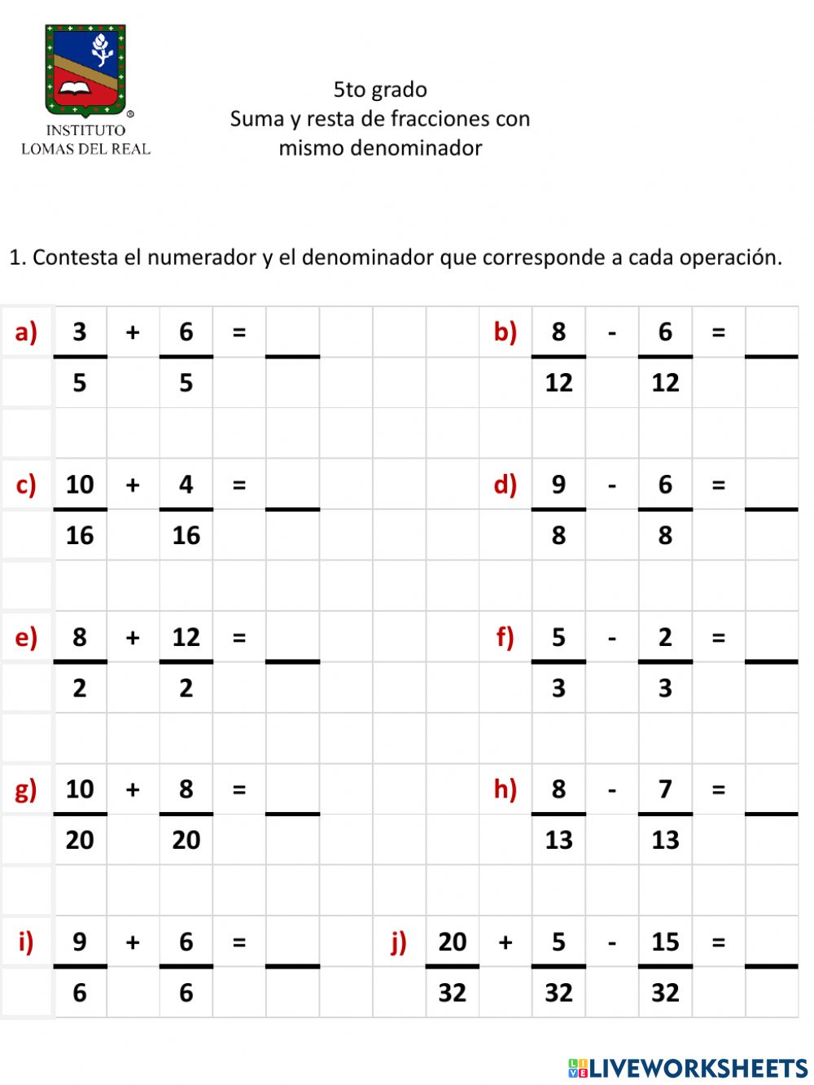

**16.- CIERRE:**

**Actividad y Tipo de organización: Individual ( X ) Equipo ( ) Grupal ( )**

**\*Escribe el apunte de sumas y restas de fracciones en tu cuaderno**

**\*Resuelve las sumas y restas en tu cuaderno**

**\*Contesta páginas 110 y 111 libro matemáticas SM y ficha 21**

**17.- EVALUACIÓN: Autoevaluación ( ) Coevaluación ( X ) Heteroevaluación ( )**

Se evaluará la actividad realizada en cuaderno y libro, así como la participación durante la clase con el objetivo identificar si existen dudas sobre el tema.

* **ACTITUDINAL:** Cumple con su asistencia y participación
* **CONCEPTUAL:** Completa sus actividades en tiempo y forma
* **PROCEDIMENTAL:** Resuelve de manera correcta sumas y restas con mismo denominador

**18.- TAREA:**

**\*Sin tarea**

**PLAN DE CLASE/NOTA TÉCNICA**

**NIVEL: PRIMARIA**

**JUEVES 09 MARZO**

**1.- NOMBRE DEL PROFESOR: Ana Lilia Hernández Sánchez GRADO: 3° GRUPO: “A”**

**2.- ASIGNATURA: ESPAÑOL**

**3.- TRIMESTRE: 2°**

**4.- SEMANA: Semana del 06 al 10 de marzo 2023**

**5.- TIEMPO: 50 minutos**

**6.- TEMA: REPASO GENERAL PARA EXAMEN TRIMESTRAL**

**7.- PROPÓSITOS: Identificar los conceptos vistos durante el trimestre**

**8.-COMPETENCIA: Estudio**

**9.- APRENDIZAJE ESPERADO: Identifica y aclara dudas con temas vistos durante las clases**

**10.-CONTENIDOS: Repaso general**

**11.- RECURSOS:** Nota técnica con imágenes y explicación

**12.- MATERIALES:**  libro, lápices y colores, plataforma

**13.- IMPLEMENTACIÓN DE ACCIONES DEL P.E.M.C.** Llegar a un 90% de aprovechamiento en las matemáticas, cálculo mental, lectura, comprensión.

**14.- INICIO:**

Comenzaremos con lluvia de ideas sobre temas vistos en las clases

* **Actividad rompe hielo: Lluvia de ideas con los temas vistos**
* **Preguntas introductorias: ¿Qué recuerdan sobre los temas de las clases anteriores?**

**15.- DESARROLLO:**

**Repaso general para examen trimestral**

**ESPAÑOL**

**1.- Identificación de tiempos verbales en un texto (presente, pasado, futuro)**

**2.- Lenguaje figurado**

**3.- El texto narrativo**

**4.- Los instructivos**

**5.- ¿Para qué nos sirve el diccionario?**

**6.- Los artículos de divulgación**

**7.- La paráfrasis**

**8.- Los documentos de identidad personal**

**9.- Las sílabas**

**10.- Las rimas**

**11.- Los sinónimos**

**12.- Las leyendas**

**13.- Las fábulas**

**14.- La estructura del cuento**

**MATEMÁTICAS**

**1.- Mayor o menor que**

**2.- Sucesiones numéricas**

**3.- Longitud (medidas en metros)**

**4.- Gráficas de barras**

**5.- Problemas con operaciones básicas**

**6.- Fracciones**

**7.- Capacidad en litros**

**8.- El reloj**

**CIENCIAS NATURALES**

**1.- Plantas autótrofas**

**2..- La fotosíntesis**

**3.- Desechos orgánicos e inorgánicos**

**4.- Los recursos naturales**

**5.- Masa y volumen**

**6.- Unidad de medida para la masa**

**7.- Clasificación de los animales (herbívoros, carnívoros, omnívoros, insectívoros)**

**LA ENTIDAD DONDE VIVO**

**1.- ¿Qué es un municipio?**

**2.- ¿Qué es un croquis?**

**3.- Elementos físicos y sociales**

**4.- ¿Qué es la localidad?**

**5.- Medios tecnológicos**

**6..- Paisaje humanizado y natural**

**7.- ¿Qué es el paisaje?**

**8.- Tradiciones**

**9.- Cuidado del medio ambiente**

**10.- ¿Qué es el cambio?**

**11..- ¿Qué es la participación?**

**FORMACIÓN CÍVICA Y ÉTICA**

**1.- Derechos de los niños**

**2.- Acuerdos y desacuerdos**

**3.- El respeto**

**4.- Diversidad lingüística**

**5.- Libertad**

**VIDA SALUDABLE**

**1.- Desnutrición**

**2..- Bullying**

**3.- El sueño**

**16.- CIERRE:**

**Actividad y Tipo de organización: Individual ( ) Equipo ( ) Grupal ( X )**

**\*Retroalimentación de los temas**

**17.- EVALUACIÓN: Autoevaluación ( ) Coevaluación ( x ) Heteroevaluación ( )**

Se evaluará la participación durante la clase con el objetivo identificar si existen dudas con respecto a los temas.

* **ACTITUDINAL:** Cumple con su asistencia y participación
* **CONCEPTUAL:** Completa sus actividades en tiempo y forma
* **PROCEDIMENTAL:** Maneja de manera clara los temas vistos durante las clases y aclar dudas

**18.- TAREA:**

**\*Sin tarea**

_________________________ ___________________________

Lic. Ana Lilia Hernández Sánchez Vo. Bo. Lic. Janet Martínez Montesinos

Dirección Académica